**Mão na massa: gerenciamento escolar com banco de dados relacional**

Agora que você já concluiu os seus estudos no curso **SQLite Online: executando consultas SQL**, chegou o momento de continuar a desenvolver o desafio, onde você pode realizar novas consultas para colocar em prática todos os conhecimentos adquiridos até o momento.

Para desenvolver esse desafio, você irá utilizar o banco de dados criado no desafio 1, mas não se preocupe, se você não construiu ou não tem mais o banco de dados disponível, baixe o banco já estruturado [aqui](https://cdn3.gnarususercontent.com.br/3395-sql-lite/sqlite.db) e importe no SQLite online!

**Contexto**

Agora que temos nossas tabelas devidamente criadas e populadas com dados de exemplo, vamos explorar como realizar consultas SQL para extrair informações úteis dessas tabelas.

**Desafio**

Vamos considerar algumas consultas típicas que podem ser realizadas em um sistema de gerenciamento escolar.

**Consulta 1: Retornar a média de Notas dos Alunos em história**.

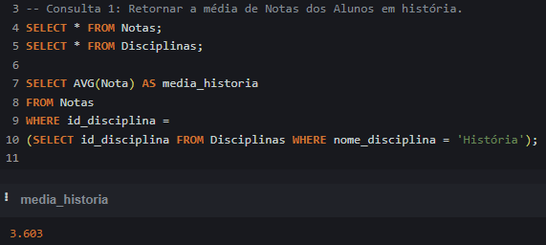

**Consulta 2: Retornar as informações dos alunos cujo Nome começa com 'A'**.

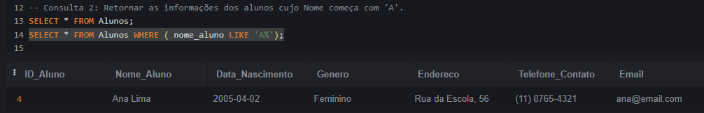

**Consulta 3: Buscar apenas os alunos que fazem aniversário em fevereiro**.

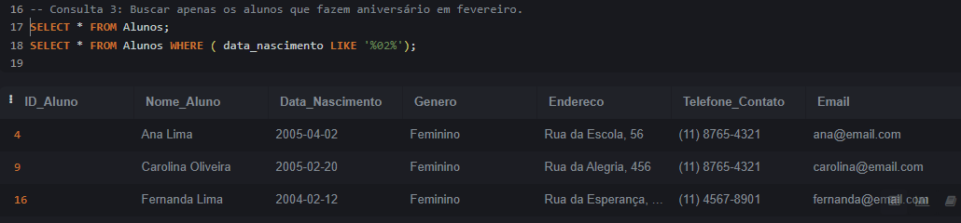

**Consulta 4: Realizar uma consulta que calcula a idade dos Alunos**.

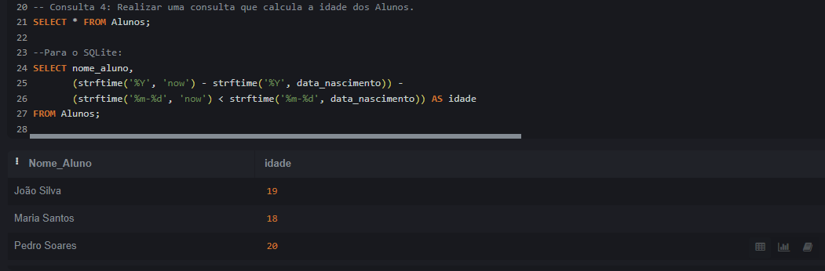

**Consulta 5: Retornar se o aluno está ou não aprovado. Aluno é considerado aprovado se a sua nota foi igual ou maior que 6**.

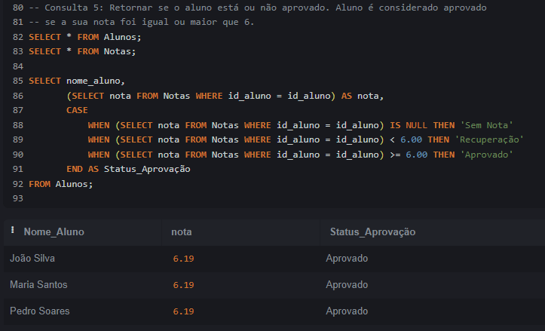

PS: Os arquivos das respostas (Não o gabarito, e sim as minhas resoluções para o desafio) estão nesta pasta junto desse documento com os prints.